倒排索引

1. 选题介绍
本实验旨在基于豆瓣电影排行Top250，设计并实现一个简单的倒排索引系统。通过Python构建，实现对电影信息的快速检索，并验证其在多维度关键词查询中的有效性。

2. 自己在小组中承担的工作、以及小组分工
独立完成

3. 项目实现过程，以及遇到的困难和收获

3.1 数据获取与处理

3.1.1 实验数据
通过https://blog.51cto.com/wangnp/12015519?articleABtest=0爬取得到豆瓣电影TOP250评分排行数据的csv文件，筛选部分关键词后得到所要用的数据
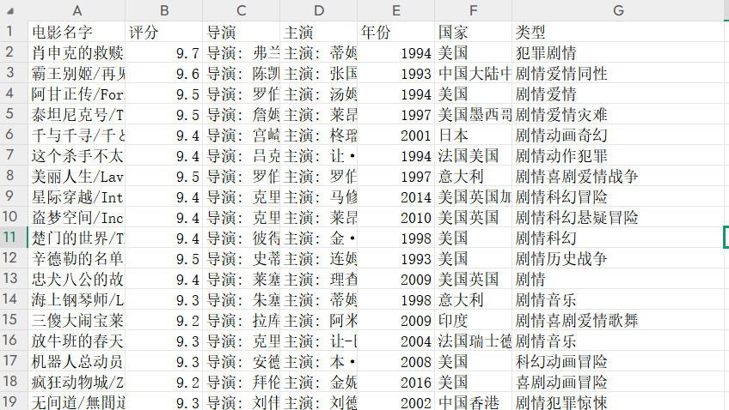
关键词提取依据为
字段 | 索引处理方式
电影名字 | 仅索引中文主标题
评分
导演
主演 | 仅索引第一主演姓名
年份
国家 | 多值拆分
类型 | 多值拆分

3.1.2 数据预处理
运行data_preprocessing.py文件
- 数据清洗：清理导演和主演中的前缀和一些多余信息
- 多值拆分：将国家和类型按分隔符拆分成独立的关键词列表，确保每个国家和类型都能被独立索引
- 评分处理：将评分转换为字符串

3.2 倒排索引构建与实现
参考文献
倒排索引的定义结构与工作原理-智能开放搜索 OpenSearch-阿里云
https://zhuanlan.zhihu.com/p/324378430
Step-by-Step Guide to Building an Inverted Index in Python

3.2.1 索引构建
从预处理阶段得到的movie_documents.json文件中加载数据，每条电影的记录包含如图
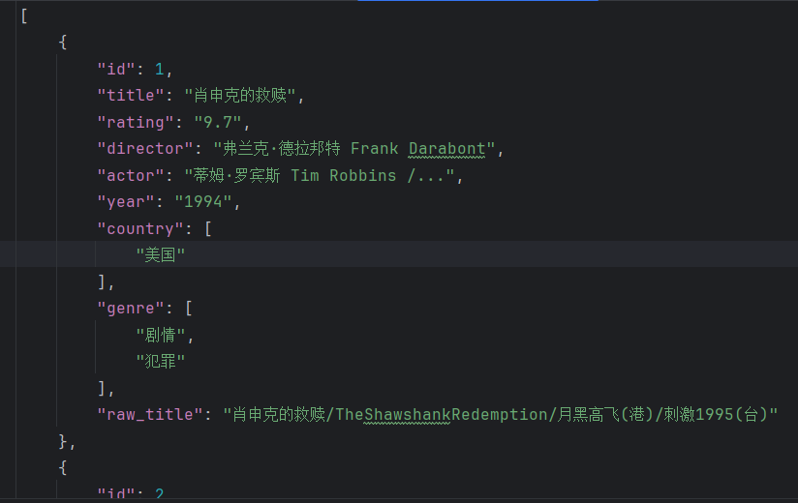
文档数据通过id存储到self.documents字典中
遍历每一部电影根据索引字段列表['title', 'rating', 'director', 'actor', 'year', 'country', 'genre']抽取关键词
Java
例如，更新时
index["director"]["诺兰"] -> [3, 15, 22]
index["genre"]["科幻"] -> [1, 4, 6, 10, 31]
index["year"]["1994"] -> [1, 3, 30, 59]

3.2.2 验证
运行inverted_index.py
对于最初只有一个对应值的，以年份为例
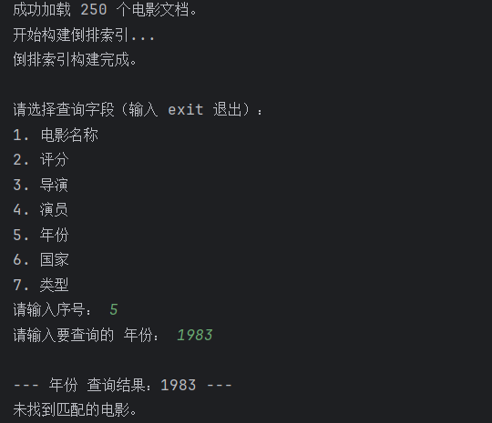 | 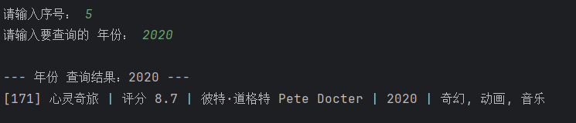  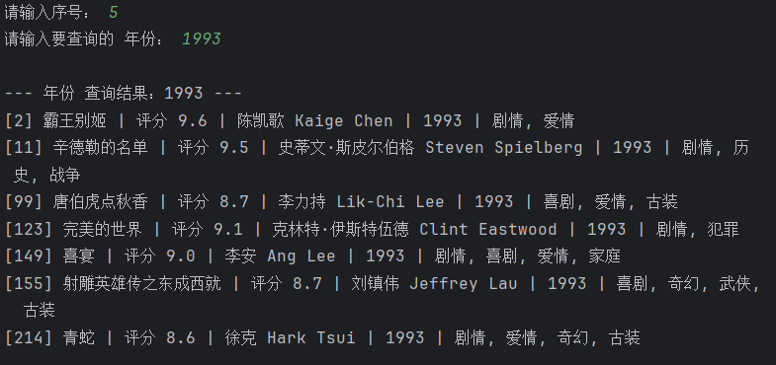
有多个值的，以类型为例
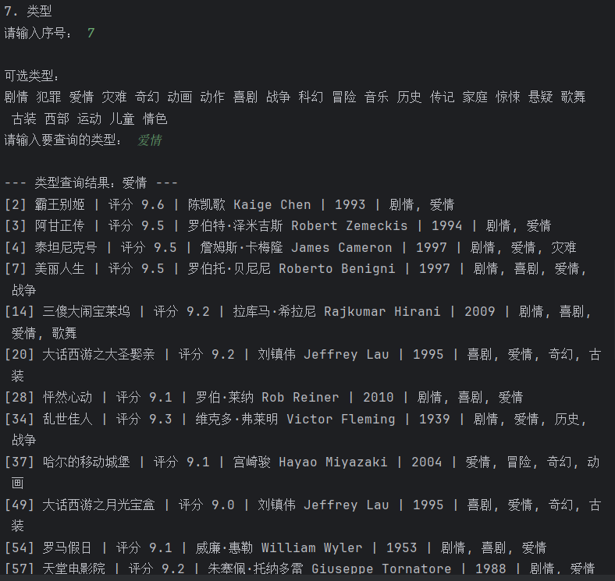

4. 个人在本项目的收获
理解了倒排索引的数据结构与原理，掌握了如何处理多类型字段，学会设计更合理的索引结构，提高了对检索系统查询流程的理解

